唐洋中学2011-2012学年高一6月月训语文试题
一、选择题（15分）
1．下列词语中加点的字，每对读音都不相同的一组是 （3分）
A．地壳／子弹壳 当家／螳臂当车 吭声／引吭高歌
B．刹车／一刹那 命脉／含情脉脉 血泊／淡泊明志
C．煞尾／煞风景 粮囤／囤积居奇 遂愿／半身不遂
D．倾轧／轧花机 宁愿／息事宁人 奢靡／靡靡之音
2．下列各句中，加点的成语使用恰当的一句是（3分）
A．无论怎么硬撑，希腊债务重组看起来似乎已经不可避免。然而，欧盟官员将其后果与雷曼兄弟倒闭相提并论也并非危言耸听。
B．新政实施后，楼市价格依旧纷纷上涨。昨天，格林庄园3期开盘，新品均价较前上涨450元/平米。无独有偶，同期开盘的南山御景也宣布上调销售价格。
C．现代外交中，既无永恒的对手，又无永恒的盟友。中国如果不善于在不同的议题外交上纵横捭阖，就可能会面临被国际社会孤立或与强硬对手单打独斗的困境。
D．一些媒体记者对中国首善陈光标的慷慨解囊，四海放捐，非但不赞一词，反而还专门盯着所谓的“小辫”，说三道四，著文称其“慈善注水”。
3.阅读下面的文字，按要求答题。(5分)
今年是诗圣杜甫诞辰1300周年，一组名为“杜甫很忙”的系列图片在微博上疯传。一些网友花招百出，在他们笔下，杜甫成了狙击手、送水工、肌肉男，乃至更高难度的高达战士等影视或动漫角色。
(1)《石壕吏》、 、 ，并称“三吏”，为杜甫的代表诗作。(2分)
(2)对此，支持者有之，反对者有之。请仿照支持者的句式，写出反对者的观点。(3分)
支持者：不是恶搞，不是丑化，而是宣泄。没有被涂鸦，岂能算大家?
反对者：
4.下文对《清明上河图》所绘是“清明时节”提出了异议，请概括提出异议的三个角度，不超过20字。（4分）
清明时节黄河中下游地区平均气温一般在10度左右，但画中却有很多带着扇子的人物，还有光着身子的小孩在街上玩耍。再进一步细察，还可以看到在画卷的右首有驮木炭的驴子，如果清明前后进暖炉炭，则违背宋人生活的一般规律。画面上还有多处酒肆，酒旗上写着“新酒”二字，宋代秋季新谷下来要酿酒喜庆丰收，此酒谓之“新酒”。

二、文言文阅读(25分)
阅读下面的文言文，完成5～8题。
江西观察使韦公墓志铭
韩愈
公讳丹，字文明，姓韦氏。公之父政，卒雒县丞，赠虢州刺史。公既孤，以甥孙从太师鲁公真卿学，太师爱之。举明经第，选授峡州远安令。顺宗嗣位，诏拜谏议大夫。
刘辟反，围梓州，诏以公为东川节度使、御史大夫。公行至汉中，上疏言：“梓州在围间，守方尽力，不可易将。”征还入议蜀事。刘辟去梓州，因以东川节度使让高崇文^{①}，拜晋、慈、隰等州观察防御使。将行，上言：“臣所治三州，非要害地，不足张职，为国家费，不如属之河东。”上以为忠。
一岁，拜洪州刺史、江南西道观察使。公既至，则计口受俸钱，委其余于官。罢八州无事之食者，以聚其财。始教人为瓦屋，取材于山，召陶工教人陶，聚材瓦于场，度其费以为估，不取赢利。凡取材瓦于官，业定而受其偿，从令者免其赋之半；逃未复者，官与为之；贫不能者畀之财，栽食与浆，亲往劝之。为瓦屋万三千七百，为重屋四千七百，民无火忧，暑湿则乘其高。明年，筑堤捍江，长十二里，疏为斗门，以走潦水。公去位之明年，江水平堤，老幼泣而思曰：“无此堤，吾尸其流入海矣！”灌陂塘五百九十八，得田万二千顷。凡为民去害兴利若嗜欲。
卒有违令当死者，公不果于诛，杖而遣之去。上书告公所为不法若干条，朝廷方勇于治，且以为公名才能巨，治功闻天下，不辨则受垢，诏罢官留江西待辨。使未至，月余，公以疾薨。使至，辨凡卒所告事若干条，皆无丝毫实。诏笞卒百，流岭南。公能益明。 (选自《韩愈文集》，有删改)
注：①高崇文：唐代大将，刘辟反，统兵往讨，平定叛乱。
5．对下列句子中加点词的解释，不正确的一项是(3分)
A．举明经第 第：科举考试及格的等次 B．因以东川节度使让高崇文 让：移让
C．为重屋四千七百 重：重要 D．不辨则受垢 垢：污秽，耻辱
6．下列句子中，全都表现韦丹“治功”的一组是(3分)
①征还入议蜀事 ②罢八州无事之食者 ③为瓦屋万三千七百
④筑堤捍江 ⑤得田万二千顷 ⑥凡为民去害兴利若嗜欲
A．①③⑤ B．②④⑥ C．①④⑥ D．②③⑤
7．下列对原文有关内容的概括和分析，不正确的一项是(3分)
A．刘辟造反围困梓州，韦公被任命为东川节度使、御史大夫管理梓州，他认为此时梓州正处在包围之下，尽力守卫都很困难了，实在不容易担任那里的将领，就回绝了。
B．韦公被任命为晋、慈、隰等州观察防御使，将要上任，给皇帝上书说这三州都不是要害的地方，不如让它们归属河东，皇帝认为他很忠心。
C．韦公担任洪州刺史、江南西道观察使后教导人们建瓦屋，从山上取得材料，召集陶工教给人们制作陶瓦的方法，并在集市上供应建屋的原料，不获取利润。
D．一名受到韦公惩罚的士卒诬告韦公违法，韦公因此被朝廷免职，但事后朝廷派人来调查，发现士卒是诬告，而这件事使韦公的才能更加显现出来了。
8．把文中画线的句子翻译成现代汉语。(16分)
(1)公既孤，以甥孙从太师鲁公真卿学，太师爱之。(3分)

(2)无此堤，吾尸其流入海矣！(3分)

(3)卒有违令当死者，公不果于诛，杖而遣之去。(4分)

（4）狗彘食人食而不知检，涂有饿莩而不知发。
（5）危而不持，颠而不扶，则将焉用彼相矣？

三、古诗词鉴赏(10分)
9．阅读下面这首唐诗，然后回答问题。（10分）
小寒食舟中作^{①} 杜甫
佳辰强饮食犹寒， 隐几萧条戴鹖冠^{②}。
春水船如天上坐， 老年花似雾中看。
娟娟戏蝶过闲幔， 片片轻鸥下急湍。
云白山青万余里， 愁看直北是长安。
【注】①这首诗写于大历五年春诗人淹留潭州时，即诗人去世前半年多。
②鶡冠：传说为楚隐者鶡冠子所戴的鶡羽所制之冠。
（1）“雾中看”笔触细腻含蓄，使读者惊叹于诗人忧思之深及观察力的精湛。请分析它的含义。（3分）

（2）颈联写舟中江上的景物。请简要赏析它的表达特色。（4分）

（3）《杜诗镜铨》认为结尾写愁“结有远神”。请结合全诗分析诗人“愁”的原因。（3分）

四．名句名篇默写（12分）
lO．补写出下列名句名篇中的空缺部分。
(1) 不患寡而患不均， 。
(2) 虎兕出于柙， ，是谁之过与？
(3) 谨庠序之教， ， 。
(4) 黄鹤之飞尚不得过， 。
(5) 西当太白有鸟道， 。地崩山摧壮士死， 。
(6) 但见悲鸟号古木， 。
(7) 青泥何盘盘， 。
(8) 扪参历井仰胁息， 。
（9）上有六龙回日之高标， 。
（10） ，愁空山。
五、现代文阅读：文学类文本（20分）
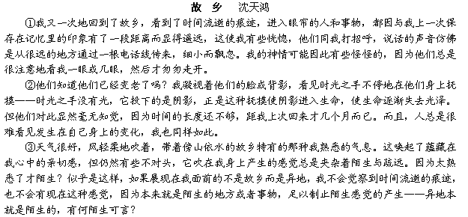
④不变的是生活，不仅与我上一次回来时相比毫无变化，与我许多年前回来也毫无本质的不同。更换的总不是生活，而只是生活中的人，甚至连那些长在田中的水稻，地里的玉米黄豆，也如同不曾更换——它们与十年五十年或者数百年前有什么不同？而人虽然更换了，劳作的姿势以及身影，却不曾更换了。比如说我现在看见的那个剥玉米的老女人的姿势和神情，她投在下午的地上，鸡鸭在上面跑来跑去，甚至很从容地将屎尿遗在其中的那个影子，与在她之前生活过、剥过玉米的那些女人有什么不同？玉米在她手上缓慢地旋转着，一柱金光从逐渐被剥开的包皮中长出，最后完全赤裸，像是被什么用牙齿细细地很小心地咬过，留下了极规则的牙痕。那是谁咬的呢？反正不会是人。也许是时间？很可能是的，人所食用的，都是已经被时间咀嚼过之物，只是人很少意识到罢了。现在，秋天下午的阳光很温和地照耀在那根玉米上，玉米迸出的光更强烈了，照亮了那女人低着的脸，有些像波动的水光一样在那女人脸上闪烁，使那张憔悴而且苍老的脸竟然颇为光彩起来。我有些惊讶，仔细想想，这并不完全是因为那金光，很大程度上，是由于那女人安详从容的神情。
⑤一个剥玉米，睡下去就不知道明天还能不能醒来的乡村老妇也能如此从容。
⑥她此刻的眼里除了玉米，还能看见什么？
⑦她看见我了，或者说是感觉到有个人走到她面前了，她本能地抬起头来，看见这个走过来的人是我，她笑了一下，算是招呼，顺手将脚边那些剥下的枯萎的玉米包皮拢了拢，又低下头一如既往地剥她的玉米。
⑧我有点惭愧，在故乡，我只是个闲人。
⑨我抬头看了看天空，天空万里无云，阳光将天空的深蓝淡成了浅浅的瓦蓝，风在天空中吹着，但看不到天空有被风吹动的迹象，也看不到流逝的时间在它身上留下任何痕迹。
⑩我的心情忽然轻松起来，我认出了故乡——天空，是比地上的故乡更高也更真实的故乡。
(选自2012年1月《散文》)
11．文章第④节的两个问句，在文章内容表达上有何效果？（4分）

12．文章为什么用大量的笔墨详细描写“剥玉米的老女人”？结合全文作简要分析。（6分）

13．文章第⑨节的景物描写有什么作用？请作简要分析。（4分）

14．探究文章结尾“我认出了故乡——天空，是比地上的故乡更高也更真实的故乡”一句中两个加点“故乡”的意蕴。（6分）

六、现代文阅读：实用类文本（18分）
阅读下面的作品，完成15～17题。
国商张謇
①1853年7月1日，张謇出生于江苏通州(今南通)海门常乐镇。兄弟五人，他排行第四，后被称“四先生”。张家世代务农，直到他的父亲张彭年时，才在务农之余兼营一个制糖的作坊。也许没有人想到，这个农家子弟将来会成为名留青史的一代“国商”。
②张謇进入历史视野的身份是——弃官从商的中国实业先驱。这个带有转折性的身份蕴涵的内容很多。他在40岁之前苦苦求取功名，坎坷非常，到41岁才功成名就。张謇曾言：“愿成一分一毫有用之事，不愿居八命九命可耻之官。”1898年他守制结束，到北京销假，正值“百日维新”，恩师翁同龢被罢官。心知官场险恶难测的张謇，决心远离官场，走上实业之路，“三十年科举之幻梦，于此了结”，便在第二年辞职返乡，转而经商。中国士大夫阶层历来以“学而优则仕”为事业，经商曾经是中国读书人所不屑于选择的一条道路。弃官而从商，在一定程度上是他对儒家传统的背离；但是经商之后的张謇又从来没有放弃“尧舜之治”、“圣王之道”的儒家社会理想，作为商人的张謇甚至做了不少从商人的角度来看并不十分正确的决定。
③张謇生活的时代对商人来说是一个非常艰难的时代。此时的商人作为一个社会阶层没有得到足够的社会权利，国家的经济政策仍未走出小农时代的框架，即使是很微观的商业活动都需要得到政府的批准，处处受牵制，也没有好的融资环境和渠道。张謇经历了许多艰苦，有许多感慨，对后代来说，这一代企业家的历程留下了许多启发。
④虽然张謇从商之后，大部分时间都用于经营，却很少有人简单地把他称为“商人”。这或许是因为他的政治和社会声望实在太耀眼了。他似官而非官，似商而非商，既无大权，也无巨富，但有很高的社会地位，所以被称为“绅商”。用今天的视角来看，他应该是一个具有强烈社会责任感和理想主义色彩的职业经理人兼公益家。
⑤在20世纪初整个中国处于浑噩茫然之中时，张謇几乎完全凭借自己和家族的力量在他的故乡南通建设了中国近代史上一个极为重要的城市范本。当时的南通城就像一个试验田，张謇在这里培植他对美好社会的理想。而南通城也像是张謇的城堡，是他政治追求受挫后苦心经营的小王国。有人看到过当年国外发行的世界地图，中国许多大城市都没有标出，却在南通方位赫然印着“唐家闸”三个字。一个弹丸小镇，因为一个叫张謇的人，进入了世界的视野。
15．根据文章内容，概括张謇的“带有转折性的身份”蕴涵了哪些内容？（6分）

16．从文中看，张謇生活的时代对商人来说有哪些艰难？（6分）

17．从全文看，张謇被称为一代“国商”的原因有哪些？（6分）

七、作文题(70分)
18.风景无处不在，它可以是美丽的自然景象，也可以是感人的生活场景。
请以“身边的风景”为题，写一篇不少于800字的文章。
要求：①立意白定；②角度自选；⑧文体不限。

高一语文试卷参考答案 2010.6
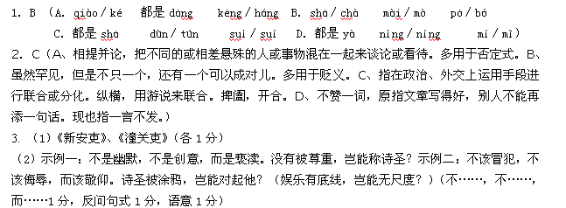4. 人物穿着特征；生活习俗；新酒酿成季节。（4分，1点1分，2点3分，3点4分）
5.（3分）C (重：重叠)
6.（3分）D（①个人经历；⑥总体评价，与“治功”无关）
7.（3分）A（“实在不容易担任那里的将领”错，“易将”的意思是“更换将领”）
8.（1）韦公在父亲去世之后凭甥孙的身份跟随太师鲁公真卿学习，太师很喜欢他。（3分，既、以、爱各1分）
（2）（如果）没有这道堤坝，我们的尸体或许要流入大海了！（3分，句式、其、句意通顺各1分）
（3）有一个违反命令应当判死刑的士卒，韦公最终没有杀他，实施杖刑后让他离开了。（4分，卒、当、果、遣各1分）
参考译文：
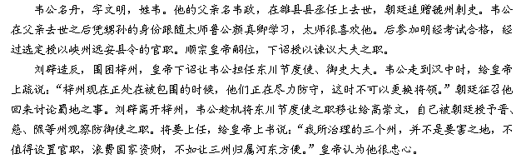
过了一年，被授予洪州刺史、江南西道观察使之职。韦公到任后，就计算家里的人数来接受朝廷的俸禄，把多给的钱都交给官府。罢免了八州的无所事事只是白吃饭的人，来聚集钱财。开始教导人们建瓦屋，从山上取得材料，召集陶工教给人们制作陶瓦的方法，把木材、陶瓦聚集到集市上，估计建屋的费用而定价钱，不获取利润。凡是从官府领取木材、陶瓦的人，房子建好以后再交钱，遵从命令的人免除他们一半的赋税；逃跑还没有归来的人，官府给他们将房子建好，贫穷不能购买材料的人官府给予他们钱财，用车装着食物和水，亲自到各处劝说他们盖瓦屋。建造瓦屋一万三千七百间，建造两层的瓦屋四千七百间，百姓没有了火灾的忧虑，夏天潮湿就住在上层。第二年，修筑堤坝保卫长江，长十二里，分散修筑闸门，用来泄出洪水。韦公离职的第二年，长江洪水达到了与堤坝相平的高位，百姓老幼都哭着思念韦公的好处说：“如果没有这道堤坝，我们的尸体或许要流入大海了！”开挖池塘五百九十八口，从而获得田地一万两千顷。凡是为百姓祛除祸害兴办有利的事都像是追求享受一样。
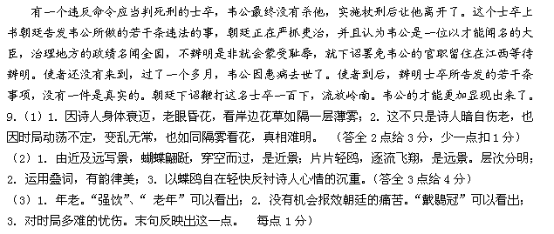11．（4分）①表明由物到人的行文思路（2分）；②语意上呈递进关系（1分）；③激发读者的思考。（1分）
12．（6分）①从老女人的身上作者看到了从容、淡定；（2分）②证明“更换的总不是生活，而只是生活中的人”这一观点；（2分）③衬托出“我只是个闲人”（2分）
13．（4分）①写出天空晴空万里，一片瓦蓝，轻风吹拂之景；（1分）②与上文“天气很好，风轻柔地吹着”相呼应；（1分）③承接上文写作者从地上转到天上的视角的转换；（1分）④为下文作者的心情“忽然轻松起来”作铺垫。（1分）
14．（6分）①地上的故乡是人们世代居住的地方，天上的故乡是作者心中不变的寄托；（2分）② 地上故乡发生巨大的变化，天上的故乡是永恒不变；（2分）③地上故乡不变的是生活，变化的是人，天上的故乡是作者幻化出来的精神家园。（2分）
15．（6分）①体现了张謇对儒家传统的背离；②经商之后的张謇依然坚持着儒家社会理想。（每点3分）
16．（6分）①商人阶层的社会权利少；②国家的经济政策不利于商业发展；③没有好的融资环境和渠道。（每点2分）
17．（6分）①既从事经商事业，又坚持儒家社会理想；②历经艰苦，给后代很多启发；③有着耀眼的政治和社会声望；（具有强烈社会责任感和理想主义色彩）④建设了中国近代史上一个极为重要的城市范本。（每点2分，答到3点给6分）

